Задание подготовлено в рамках проекта АНО «Лаборатория модернизации образовательных ресурсов» «Кадровый и учебно-методический ресурс формирования общих компетенций обучающихся по программам СПО», который реализуется с использованием гранта Президента Российской Федерации на развитие гражданского общества, предоставленного Фондом президентских грантов.

Разработчики
Абдуллина Светлана Сергеевна, ГАПОУ «Колледж технического и художественного образования г. Тольятти»
Стенькина Наталья Викторовна, ГАПОУ «Колледж технического и художественного образования г. Тольятти»
Белякова Наталья Сергеевна, ГБУ ДПО Самарской области Центр профессионального образования

Назначение задания
Извлечение и первичная обработка информации. Уровень II
МДК 04.01. Технология облицовочных работ плитками и плитами
Тема: Технология устройства полов из различных материалов

Вы пропустили теоретические занятия по теме «Облицовка горизонтальных поверхностей» и хотите полностью отчитаться по теме на практическом занятии. Вы узнали, что на практическом занятии предстоит облицевать керамической плиткой предварительно подготовленную выровненную и прогрунтованную поверхность пола площадью 4 м². Количество рядов плитки кратно размерам пола.
Преподаватель разрешил вам пользоваться заранее составленной шпаргалкой, чтобы не пропустить важные этапы работ.

Изучите источник. Составьте шпаргалку для выполнения практического задания: представьте необходимую вам для выполнения задания информацию максимально компактно в структуре, удобной для использования в процессе выполнения задания.

Источник 1

Облицовка пола керамической плиткой – правильная облицовка
Устройство облицовки пола керамической плиткой начинается с правильного подбора материала.
Ведь данный материал есть нескольких видов:
- Например, вам нужно положить плитку в ванной или кухне, тогда следует выбирать данный материал для внутренних работ;
- Для облицовки фасада сооружения подбирают фасадную плитку. Она способна выдерживать перепады внешних температур и высокую влажность, которую не пропустит;
- Для отделки пола используют соответствующую плитку, которая не стирается и имеет повышенную плотность.
Также следует определиться и по ее разнородностям лицевой части:
- Плотная и пористая основа;
- Глазурованное и неглазурованное покрытие;
- Прессованный и экструдированный состав.
Для непрерывной работы надо подготовить материалы и инструменты. У нас не будет просто времени после начала работы. Плитку перед работой необходимо отсортировать и прокалибровать по размерам.
Начинаем подготовку с тщательной очистки плоскости. Снимаем полностью прежнее покрытие. Если на поверхности есть трещины, тогда их следует просто раздолбать при помощи зубила.
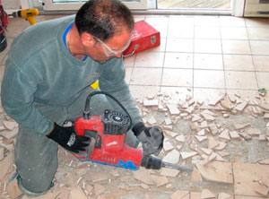
Технология облицовки пола керамической плиткой начинается с правильной разметки основания. Ведь если этого не сделать, тогда и облицовка простоит не долго.
Теперь нам надо промерять плоскость при помощи строительного уровня. Если поверхность находится не в оси, тогда надо сделать стяжку пола. Плоскость должна быть ровной. Плитка ее полностью повторит.
Внимание: Если отклонения поверхности будут в пределах одного см. Тогда придется класть плитку на цементный раствор. Такой перепад можно тогда вывести просто правильной кладкой плитки.
Если поверхность в пределах нормы, тогда надо просто ее прогрунтовать. Это увеличит сцепление поверхностей и усилит сцепление поверхностей;
Для грунтовки можно применить и смесь, на которую будете делать крепление. Ее делают более жидкой и наносят в качестве грунта.

Внимание: Укладку пола плиткой начинают с крайнего угла помещения. По окончанию работ мастер-укладчик должен подойти к выходу и не нарушить выполненную отделку.
Технологический процесс укладки керамической плитки для пола похож на метод облицовки стен. Отличие лишь в том, что на стену материал кладут снизу от пола вверх, а при укладке плитки на пол - с крайнего угла помещения.
Итак:
- Клеевой состав наносят гребенкой или шпателем с зубцами. С самого начала на внутреннюю сторону керамической плитки кладут достаточно немного клея плоской стороной гребенки, угол наклона в 30 градусов при этом необходимо чуть-чуть надавливать. Подходящий вариант слоя - 2,5-3 мм.
- Далее клеящий состав необходимо прогладить зубчатой стороной гребенки под углом в 45-75 градусов. Борозды по высоте должны быть одинаковыми, так покрытие будет аккуратно смотреться.
- Прикладываем плитку к поверхности и прижимаем. У нас в растворе не должно статься дутиков воздуха. Это не допустимо. Иногда можно дать усадку и резиновой киянкой.
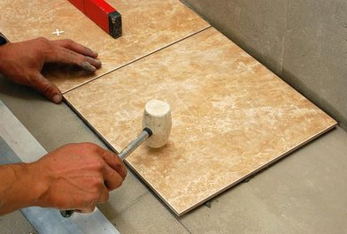
Внимание: Перед тем как приступить к укладке керамической плитки, следует прочитать рекомендации и советы фирмы-производителя. Такая информация, как правило, указана на самой упаковке с клеем.
Укладываем плитку от крайнего угла комнаты к выходу. Чтобы удобно было выполнять работу, необходимо пользоваться натянутой нитью и уровнем.
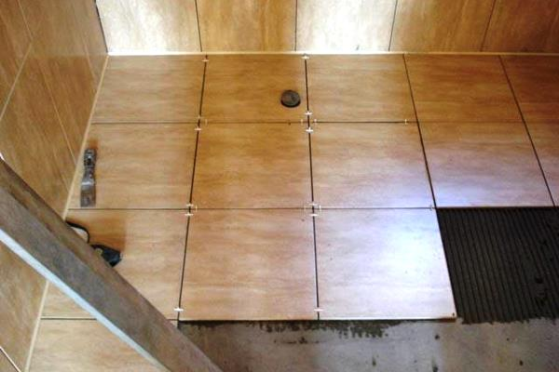
Так же предварительно надо просчитать и количество целых элементов, которые лягут в ряд. Нам надо создать правильное размещение, при необходимости выполнить подрезку плитки.
Покрываем клеящим составом всю плоскость плитки. Следим за тем, чтобы клей ложился равномерным слоем. Плитка должна сравняться с уровнем натянутой нити, для этого плитку нужно простучать с помощью деревянного молотка или рукоятки мастерка.
Этот же процесс необходимо повторить с последующими плитками, между которыми потребуется установить крестики. Межплиточный шов должен быть по толщине 2-4 мм.
По окончанию работ плитку следует очистить от раствора и затереть швы затиркой. Только сразу этого делать не стоит. Надо дать немного подсохнуть поверхности и протирать швы после этого. Иначе раствор просто будет размазываться по поверхности.
При производстве работ по устройству покрытий полов необходимо вести строгий контроль качества применяемых материалов, соблюдения технологии выполнения работ и ухода за законченными покрытиями.

Использованные источники: https://otdelka-expert.ru/vnutrennyaya-otdelka-2/poly/oblicovka-pola-keramicheskoj-plitkoj-594

Подбор, сортировка и калибровка плитки
↓
Подготавливаем инструменты
↓
Разметка поверхности
↓
Закрепить нитку на уровне поверхности плитки
↓
Нанести клей на плитку
↓
Прижать плитку в отведенном месте
(первая – дальний угол от входа) до уровня натянутой нити
↓
Формирование межплиточных швов (установка крестиков)
↓
Нет | ← | Дошли до последней  плитки (у входа) | → | Да
 |  |  | ↓
Проверить, схватился ли плиточный клей с основанием
↓
Затереть швы
↓
Вытереть поверхность

Внимание: действия могут быть описаны глаголами в разных формах, отглагольными существительными. Допускается смешение способов описания в одном ответе.

В качестве структуры предложена блок-схема | 2 балла
В качестве структуры предложен нумерованный список | 1 балл
Предложена иная структура | 0 баллов  проверка завершена
За каждое указанное в верной последовательности* действие | 1 балл
Максимально | 10 баллов
Отсутствуют избыточные в заданной ситуации действия** | 2 балла
Имеется указание на точку начала укладки плитки | 1 балл
Оформлен цикл работ (однородные работы с каждой следующей плиткой) средствами блок-схемы | 2 балла
Максимальный балл | 16 баллов

*действие считается указанным в верной последовательности, если оно сформулировано верно, ему предшествует действие, соответствующее модельному ответу, и за ним следует действие, соответствующее модельному ответу.
**балл выставляется при наличии хотя бы половины верно указанных действий.

